ТЕХНИЧЕСКОЕ ОБСЛУЖИВАНИЕ
Задание для обучающихся группы Сл-19 п/о на 15.04.2020 года.
Написать опорный конспект лекции по теме: ТЕХНИЧЕСКОЕ ОБСЛУЖИВАНИЕ ТОРМОЗНЫХ СИСТЕМ АВТОМОБИЛЕЙ.
ПРОВЕРОЧНАЯ РАБОТА
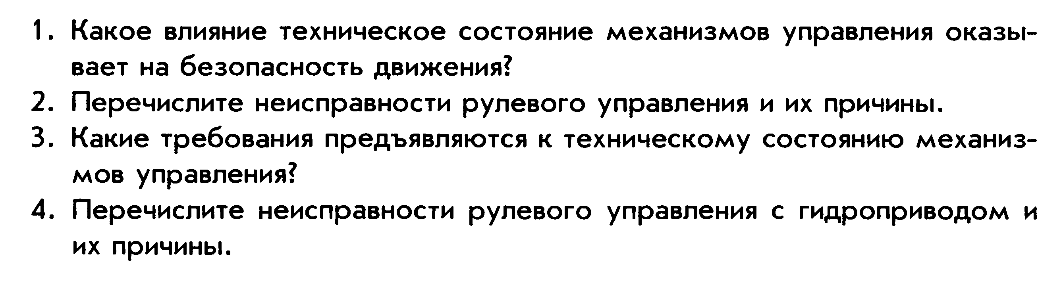
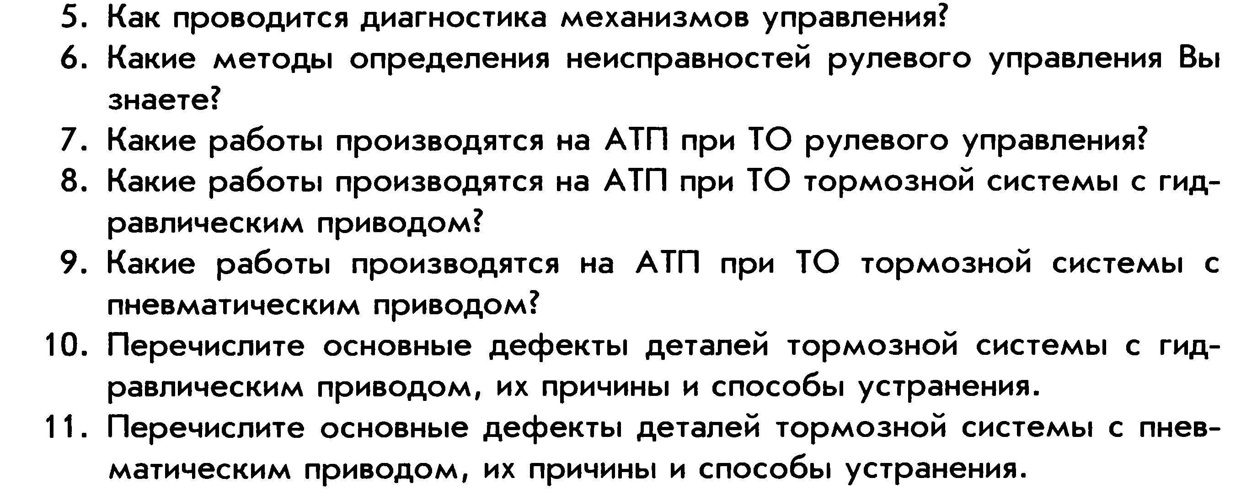
Ответы отправлять мне на электронную почту pav.npet@mail.ru до 16.04.2020 г.
На сайте техникума есть учебник «Техническое обслуживание автомобилей» И.С. Туревский

